You Only Look Once: Unified,Real-Time Object Detection
只看一次：统一的，实时的目标检测

Joseph Redmon
University of Washington

Santosh Divvala
Allen Institute for Artificial Intelligence

Ross Girshick
Facebook AI Research

Ali Farhadi
University of Washington

摘要
我们提出YOLO,一种新的目标检测方法。之前目标检测工作方法重利用分类器来实现检测。然而，我们将目标检测构造为一个对空间上分离的边界框以及相关类别概率进行回归的问题。一个简单的神经网络，直接从整张图像一次性预测边界框与类别概率。由于整个检测流程是同一个网络，它可以直接对检测结果进行端对端优化。
我们统一的结构非常地快。我们的基础YOLO模型处理实时图像速度达到45景每秒。另一个简略版网络，Fast YOLO，达到了惊人的155景每秒的处理速度并且总体平均精度(mAP)达到其他实时检测器的两倍。与最先进检测系统相比，YOLO定位错误更大但是在没有任何目标时更难产生误检。最后，YOLO学习了目标的非常泛化的表征。从自然图像到艺术作品例如毕加索数据集与人民艺术数据集这一非常大的应用边界下，YOLO的表现超过了所有其他检测方法，包括DPM和R-CNN。

1.介绍
人们瞥一眼图像就能知道图像中包含哪些物体，它们在哪，以及它们如何交互。人类的视觉系统不仅快而且精确，它使我们得以进行一些复杂的工作例如驾驶，并且不需要太多注意力。快速，精确的目标检测算法能允许计算机在任何天气条件下驾驶汽车，且不需要特定传感器，使协助性设备运载实时景观信息给人类用户，释放了通用响应机器人的潜力。
当前检测系统改变分类器来进行检测。为了检测一个目标，这些系统用一个特定目标的分类器在测试图像的多个尺度多个位置上进行评估。像可形变部分模型（DPM）这样的系统使用滑动窗口方法，这些分类器在整个图像空间上均匀运行[10]。
更近期的方法例如R-CNN使用区域投票的方法先在图像上产生可能有目标的边界框，然后运行分类器对这些边界框进行归类。分类后的后处理用于改进边界框，消除重复检测，并基于该景影像上其他目标对边界框进行重打分[13]。这些复杂的流程很慢并且难以优化因为每一独立部分必须分开训练。
我们将目标检测重新构造为一个回归问题，直接从图像像素到边界框坐标与类别概率。使用我们的系统，对一张图像你只看一次（YOLO）就能预测目标在哪以及目标是什么。
YOLO令人清爽的简单，看图1. 一个卷积神经网络同时预测多个边界框和类别概率。YOLO在整张图像上预测并直接优化检测结果。这一统一的模型相对传统目标检测方法有以下几点好处。
首先，YOLO非常快。由于我们将检测构造为一个回归问题我们不需要复杂的流程。我们只是对新图像运行神经网络来预测检测结果。我们的基础网络在没有批处理情况下在Titan X GPU上运行速度达到45景每秒，快速版本运行速度达到150景每秒。这意味着我们可以实时处理连续视频并将延迟控制在25毫秒以内。此外，YOLO获得了两倍于其他实时系统的总体平均精度。我们的一个实时网络摄像头的系统案例可见于YouTube 频道:https://goo.gl/bEs6Cj.
其次，YOLO在预测时考虑了整个图像。不像滑动窗口法和区域投票法为基础的技术，YOLO在训练和测试时浏览整个图像所以它同时考虑各类的环境信息和本身外表。Fast R-CNN，当前顶级的检测方法[14]，将背景斑块误检为目标因为它看不到更大的环境。YOLO达到了Fast R-CNN一半以下的背景误检率。
第三，YOLO学习了目标的泛化表征。当它训练在自然图像并测试在艺术作品上时，YOLO表现超过了顶级检测方法如DPM和R-CNN一大截。既然YOLO高度可泛化，当它应用到新领域或者未预料到的输入时它不太可能发生故障。
我们所有训练与测试代码是开源的并且可在网上获取[removed for review]。多个预训练模型同样可供下载。
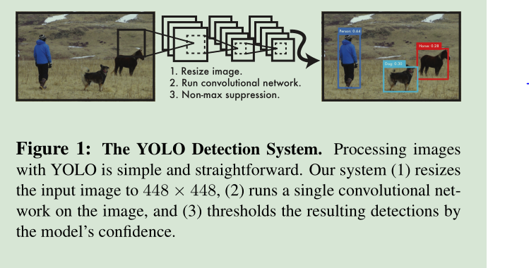
2.统一的检测

我们将目标检测各个分离部分统一到一个神经网络上。我们的网络使用整张图像的特征来预测每一边界框。它同时预测所有图像上的边界框。这意味着我们的网络考虑了整张图像以及图像内所有物体。YOLO设计上允许端对端训练以及实时检测速度同时保持高平均精度。
我们的系统将图像分为S×S的格网。如果物体的中心落入了其中一个格子，那个格子就要负责检测那个目标。
每一格子预测B个边界框以及这些框的置信度。这些置信度反映模型有多确定这一框包含目标以及这一预测有多精确。正式地我们定义置信度为$\operatorname{Pr}\left(Object\right)*{IOU}_{pred}^{truth}$。如果格子内没有物体，置信度得分应该为零。否则我们希望置信度等于预测框与真值框的交并比（IOU）。
每一边界框由5个预测结果构成：x,y,w,h,以及置信度。(x,y)坐标表示框中心相对于格网边界的坐标。宽与高是相对于整张图像进行的预测。最后，置信度预测值表示预测框与地面真值框的IOU。
每一格子同样预测C个条件类别概率，$Pr⁡({Class}_{i}|Object)$。这些概率是在网格包含物体的条件下。我们对每一格子仅预测一组概率，无论框数B为多少。
在测试时我们将条件概率个单个框置信度预测值相乘，
$\operatorname{Pr}\left({Class}_{i} | Object\right)*\operatorname{Pr}\left(Object\right)*{IOU}_{pred}^{truth}=\operatorname{Pr}\left({Class}_{i}\right)*{IOU}_{pred}^{truth}$ (1)
这给了我们每一框的各类置信度。这些分数考虑了该类出现在框内的概率以及预测框与目标有多契合。
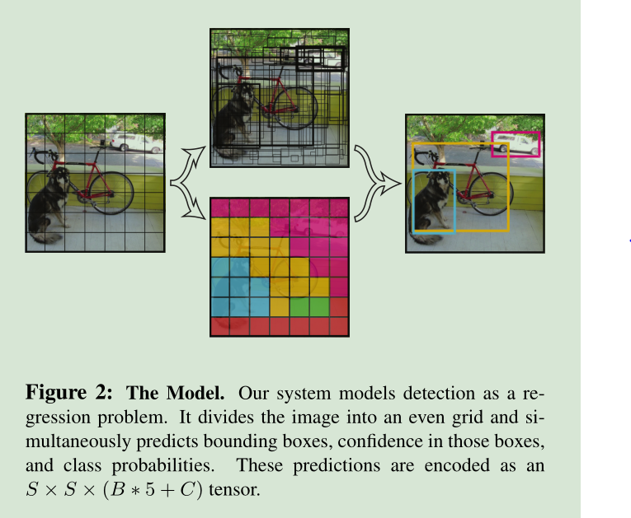
在PASCAL VOC上评估YOLO时，我们使用S=7，B=2。PASCAL VOC有20类标记的类别所以C=20。我们的最终预测结果是一个7×7×30的张量。

2.1设计
我们将该模型实现为卷积神经网络并在PASCAL VOC检测数据集上进行评估[9]。网络初始的卷积层提取图像中的特征而全连接层预测输出概率与坐标。
我们的网络结构受到GoogLeNet图像分类模型的启发[33]。我们的网络有24个卷积层以及跟在其后的两个全连接层。然而，不像GoogLeNet使用的inception模块一样，我们仅用1×1的减少层以及3×3的卷积层，与Lin etal[22]类似。整个网络展示在图3.
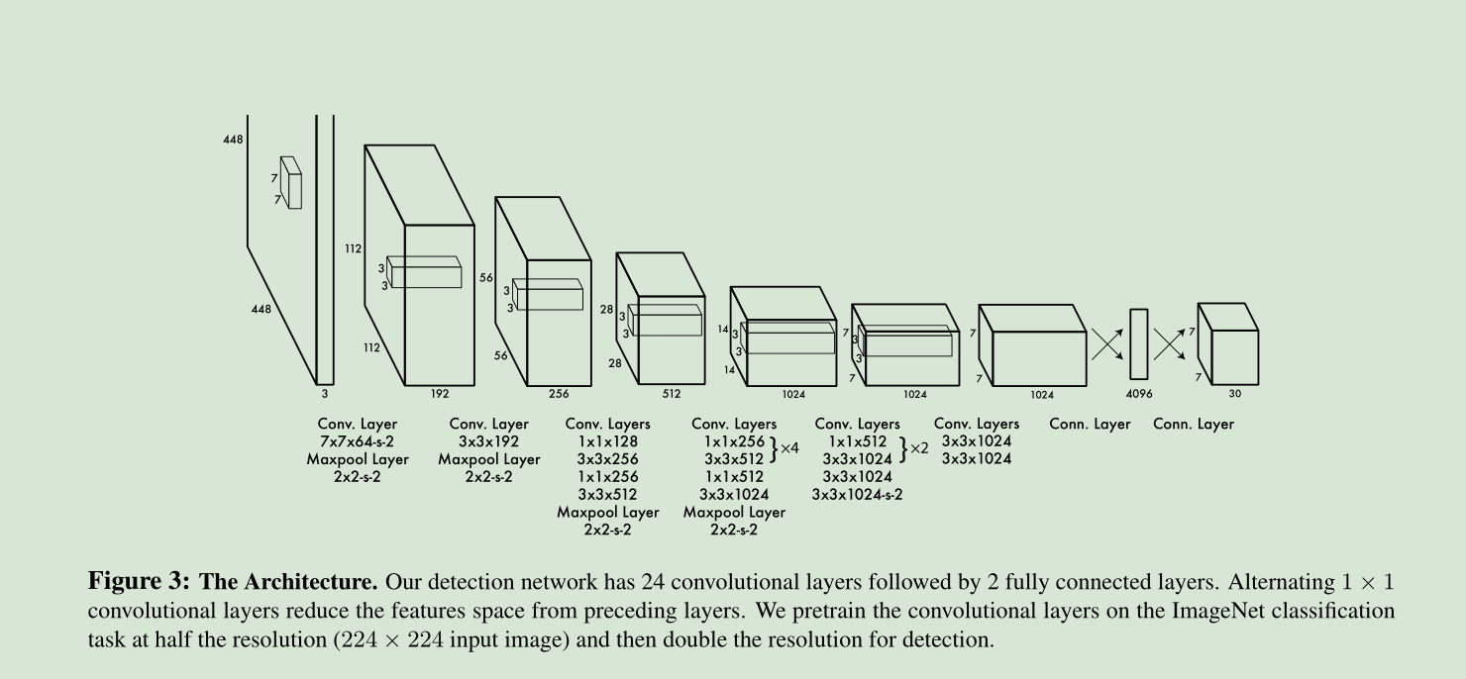
我们也训练了YOLO的快速版本，它设计用于在快速目标检测中提出边界。Fast YOLO使用更少卷积层的神经网络（9而不是24）以及更少的滤波器。除了网络大小以外，YOLO和Fast YOLO的其他所有训练与测试参数都相同。
我们网络最终的结果是7×7×30的张量。

2.2训练
我们在ImageNet 1000-class竞赛数据集[29]上预训练我们的卷积层。预训练时我们使用前20个卷积层（如图3）以及随后的平均池化层和全连接层。我们训练这一网络用了大概一周时间并获得了单批前5名88%的精度在ImageNet2012验证集上，与GoogLeNet在Caffe上的模型相当[24]。
我们之后转换模型用于检测。Ren et al.指出在预训练模型中添加卷积层或是全连接层都能改善结果[28]。根据他们的案例，我们加入四个卷积层和两个全连接层并随机初始化权重。检测通常需要精细的视觉信息所以我们将网络输入分辨率从224×224提到448×448.
我们的最后一层预测类别概率和边界框坐标。我们将边界框宽高根据图像宽高进行归一化使得它们落在0到1之间。我们将边界框的x与y定义为相对特定格子的位置偏移所以它们同样在0到1之间。
我们对最后一层使用线性激活函数并且对所有其他层使用泄露整合线性激活：
$∅\left(x\right)=\left\{\begin{aligned}x, if x>0 \\ 0.1x, otherwise\end{aligned}\right.$ (2)
我们对模型输出的误差平方和。我们使用误差平方和因为它容易优化，即使它并不是完全与我们最大化平均精度的目标一致。它给了位置误差和分类误差相同的权重，这可能不够好。还有，在这些图像上很多格子一个目标也没有。这将“置信度”分数压至0，常常将包含目标的格子的梯度给盖过去。这可能造成模型不稳定，导致训练过早发散。
为了弥补这一情况，对于不包含物体的框我们增加了边界框预测的损失值并减少置信度的损失值。我们使用两个参数，$λ_{coord}和λ_{noobj}$来完成这一过程。我们设置$λ_{coord}=5$以及$λ_{noobj}=5$.
误差平方和将大小框赋予相同权重。我们的误差矩阵应该使得大框的小偏移小于小框。为了部分地解决这一问题我们预测边界框宽高的均方根而不是直接预测宽高。
YOLO在每一格子上预测多个边界框。在训练期间我们希望每一物体仅由一个边界框预测器负责。我们将预测器根据其与真值的最高IOU来为其分配它应负责预测的物体。这导致边界框预测器的专门化。每一预测器在预测通常尺寸、长宽比、目标类型上都有长进，提高了总体召回率。

